МИНИСТЕРСТВО СЕЛЬСКОГО ХОЗЯЙСТВА РФ
ДЕПАРТАМЕНТ ОБРАЗОВАНИЯ, НАУЧНО-ТЕХНОЛОГИЧЕСКОЙ ПОЛИТИКИ И РЫБОХОЗЯЙСТВЕННОГО КОМПЛЕКСА

ФГБОУ ВО КОСТРОМСКАЯ ГСХА

Кафедра частной зоотехнии, разведения и генетики

ОВЦЕВОДСТВО И КОЗОВОДСТВО

Практикум
Часть 1 Овцеводство
для студентов факультета ветеринарной медицины и зоотехнии
по направлению подготовки 36.03.02 Зоотехния

КАРАВАЕВО 2021

ББК 46.61-317
УДК 636.32/.38:636.082.4
П 78

Составитель: к. с.-х. н., доцент кафедры частной зоотехнии, разведения и генетики Костромской ГСХА Т.Н. Кирикова

Рекомендовано к изданию Методической комиссией факультета ветеринарной медицины и зоотехнии

П 78 | Овцеводство и козоводство – Овцеводство и козоводство: Часть 1 Овцеводство. Практикум для студентов факультета ветеринарной медицины и зоотехнии ФГБОУ ВО Костромская ГСХА по направлению подготовки 36.03.02 Зоотехния/сост. Т.Н.Кирикова. — Кострома : КГСХА, 2021. — 49 с.
В практикуме изложены рекомендации по проведению практических занятий по дисплине «Овцеводство и козоводство». Часть 1 Овцеводство.
Издание содержит методические рекомендации по проведению практических занятий, задания, вопросы для самоконтроля знаний.
Практикум по овцеводству и козоводству предназначен для студентов факультета ветеринарной медицины и зоотехнии направления подготовки 36.03.02 Зоотехния.

ББК 46.61-317
УДК 636.32/.38:636.082.4

 ФГБОУ ВО Костромская ГСХА, 2021
 Т.Н.Кирикова, составление, 2021
 Оформление, РИО КГСХА, 2021

Практикум

Овцевоводство и козоводство: Часть 1. Овцеводство. Практикум для студентов факультета ветеринарной медицины и зоотехнии направления подготовки 36.03.02 Зоотехния/ сост. Т.Н.Кирикова. — Кострома : КГСХА, 2021. — 49 с.

ОГЛАВЛЕНИЕ

ВВЕДЕНИЕ | 5
1. Экстерьер и конституция овец………………………………………………. | 6
2. Виды и группы шерсти. Типы шерстных волокон. Элементы руна……… | 11
3. Дефекты и пороки овечьей шерсти…………………………………………. | 15
4. Породы овец и их классификация…………………………………………... | 17
5. Овчинно-шубная продуктивность овец…………………………………….. | 20
5.1. Оценка шубных и меховых овчин………………………………………… | 20
5.2. Товароведческая оценка каракульских смушков………………………… | 24
6. Бонитировка овец…………………………………………………………….. | 28
6.1. Индивидуальная и классная бонитировка овец………………………….. | 28
7. Мечение овец, зоотехнический и племенной учет в овцеводстве………… | 32
8. Оценка баранов-производителей по качеству потомства…………………. | 34
9. Структура и оборот стада……………………………………………………. | 37
10. Планирование племенной работы в овцеводстве…………………………. | 41
11. Расчет потребности в кормах для стада овец……………………………... | 43
СПИСОК РЕКОМЕНДУЕМЫХ ИСТОЧНИКОВ | 50

ВВЕДЕНИЕ

Овцеводство является важным, а в ряде случаев единственным источником необходимых для промышленности видов сырья (шерсть, шубные и меховые овчины, смушки) и продуктов питания для человека – мясо, сало, молоко. Из всех видов сырья наибольшее значение имеет шерстяная продукция. Из шерсти грубошерстных овец изготавливают грубые сукна, вязаные изделия, валенки. Шерсть тонкорунных и полутонкорунных овец служит сырьем для выработки высококачественных шерстяных тканей и трикотажа. В структуре мясного баланса России на долю баранины в 2012 г. приходилось 5,3%. В районах, где овец доят, за лактацию от одной головы получают 50-70 кг молока, которое используется в основном для изготовления брынзы и сыров.

Овцеводство в отличие от других отраслей животноводства является менее трудоемкой и капиталоемкой отраслью. Овцы лучше других сельскохозяйственных животных используют естественные пастбища и грубые корма, их можно пасти по оврагам, крутым склонам, на степных и полупустынных пастбищах, где невозможен выпас других видов скота.

По плодовитости овцы занимают третье место после свиней и кроликов, выход ягнят на 100 маток может составлять 150-160 голов в год. Овцы скороспелые животные, так как шерсть от молодняка получают уже в первый год жизни, в 5-8-месячном возрасте получают товарную тушку весом 15-20 кг, каракульские смушки получают при убое ягнят в 1-2-дневном возрасте, высококачественные овчины получают от молодняк в возрасте 5-7 месяцев.
Знание курса позволит будущему специалисту квалифицированно вести зоотехническую работу, направленную на улучшение племенных и продуктивных качеств овец, увеличение производства продуктов овцеводства.
1. Экстерьер и конституция овец

Цель: изучить стати тела овцы, экстерьерные особенности овец разного возраста и направления продуктивности, конституциональные и производственные типы.
Материальное обеспечение: таблицы, муляжи овец, фотографии.
Литература: [2, с. 20-34; 7, с. 156-160].

Теоретические сведения

Для рентабельного ведения племенного и промышленного овцеводства требуются здоровые, высокопродуктивные животные крепкой конституции и соответствующими экстерьерными показателями. Такие овцы устойчиво передают свои качества потомству, они меньше подвержены различным заболеваниям. При разведении овец следует учитывать также и интерьер животных, который рассматривается как совокупность внутренних морфологических, физиологических и биохимических свойств организма, связанных с его конституцией, направлением и особенностями продуктивности.
Конституция — это совокупность наиболее важных морфофизиологических особенностей животного, обусловливающих внешний вид, продуктивность и норму реакции организма на воздействия факторов внешней среды.
Под экстерьером понимают внешнее строение животного, его анатомо-морфологические особенности.
Интерьер овец рассматривается как совокупность внутренних морфологических, физиологических и биохимических свойств организма, связанных с его конституцией, направлением и особенностями продуктивности.
Конституция формируется в процессе индивидуального развития организма на основе взаимодействия генотипа, условий кормления и содержания животных.
Для оценки овец по конституции и экстерьеру необходимо знать строение скелета и стати тела.
Изучение развития отдельных статей экстерьера проводится в определенной последовательности: голова, шея, грудь холка, спина, поясница, крестец, хвост, ляжка, передние конечности, задние конечности, половые органы баранов, вымя у маток. При этом учитывают половой диморфизм и возрастную изменчивость экстерьера овец, направление продуктивности.
Типы конституции овец оценивают по классификации П.Н. Кулешова, который выделил четыре типа: грубый, плотный, нежный, рыхлый, а М.Ф. Иванов, предложил различать и крепкий тип.
Животные с крепкой конституцией желательна для всех пород овец. Овцы крепкой конституции хорошо сочетают желательную для породы продуктивность с высокими показателями воспроизводства, оплаты корма продукцией, устойчивости против заболеваний.
Костяк у овец крепкий, кости, конечности и голова хорошо развиты умеренной толщины, голова по отношению к туловищу средней величины, кожа плотная. Шерсть в пределах средней тонины, свойственной данной породе. Оброслость брюха шерстью хорошая, качество шерсти высокое. Животные крупкой конституции обычно имеют высокую продуктивность.
У животных грубой конституции сильно развиты кости, особенно черепа и конечностей. У многих пород овец отмечается сильная горбоносость. Животные грубой конституции часто крупные и массивные, нередко негармоничного сложения. Кожа у них толстая и грубая на ощупь. Шерсть соответствует крайним, наиболее грубым ее типам в пределах породы. Конечности и брюхо часто плохо обросшие рунной шерстью. Шерсть в руне не уравненная, а у грубошерстных овец с большим количеством мертвого волоса. Оплата корма продукцией (шерсть, мясо, овчина) пониженная. Продукция среднего и низкого качества. В отношении здоровья и жизнеспособности эти овцы не уступают овцам крупкой конституции, а в ряде случаев даже превосходят их.
Животные нежной конституции имеют узкую морду, узкую грудь, свислый зад, тонкий костяк и т.д. Они мельче и легче животных крепкого типа. Продуктивность таких овец низкая, так как шерсть у них более редкая и короткая, оброслость брюха плохая, здоровье более слабое. У овцематок часто отмечается пониженные воспроизводительные способности.
Большое значение в овцеводстве имеет сочетание типов конституции. Плотная и рыхлая конституции могут сочетаться как с грубой, так и с нежной. Сочетание грубой конституции с плотной способствует развитию шерстной продуктивности и обеспечивает хорошее здоровье. Такое сочетание характерно для грубошерстных овец мясо-шубного направления продуктивности (романовская порода, тушинская, карачаевская).
Для тонкорунных пород шерстного типа (грозненская, ставропольская). Для полутонкорунных пород (цыгайская). Сочетание нежной и плотной конституции не способствует развитию ни шерстной, ни мясной продуктивности.
Сочетание грубой и рыхлой конституции характерно для развития жировой ткани, главным образом под кожей и в области хвоста. Такое сочетание характерно для курдючных пород (гиссарская, эдильбаевская, джайдара).
Сочетание нежной и рыхлой конституции способствует развитию мясных качеств, при сравнительно небольшой шерстной продуктивности (ромни-марш, куйбышевская).
В каждой породе и стаде встречаются животные с разным типом конституции. Поэтому задача зоотехников-селекционеров состоит в том, чтобы отбирать для воспроизводства овец, имеющих наиболее желательный тип конституции.

Задания:

1. Изучить понятия экстерьера, интерьера и конституции животных.
2. Повторить из пройденного ранее материала строение скелета овцы, отметив название костей (рис. 1).
3. Изучите местоположение основных статей тела овцы и запишите их названия (рис. 2).
4. Определите местонахождение различных частей тела овцы на муляжах.
5. Изучите экстерьерные особенности животных различного направления продуктивности.
6. Изучите типы конституции овец. Описание конституциональных типов овец выполнить по форме таблицы 1.
Таблица 1.
Характеристика типов конституции овец

Признак | Тип конституции
Признак | грубый | нежный | рыхлый | плотный
Телосложение
Кожа
Шерсть
Костяк
Мускулатура
Подкожная соединительная ткань
Тип нервнойдеятельности
Темперамент
Продуктивность
Здоровье

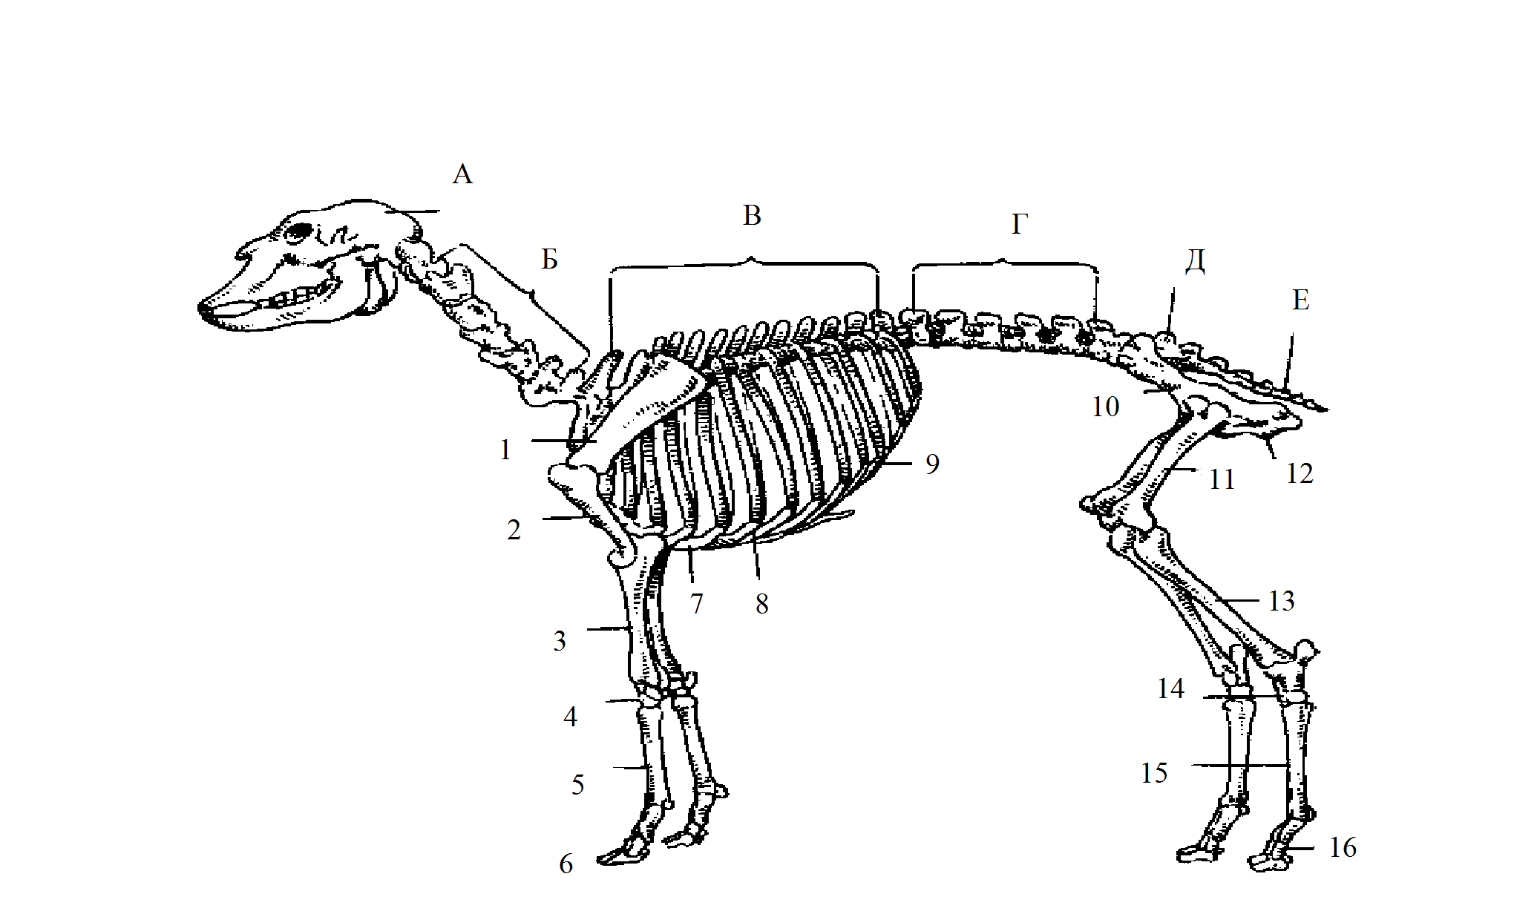
Рисунок 1. Скелет овцы

А - | Б -
В - | Г -
Д - | Е -
1 - | 9 -
2 - | 10 -
3 - | 11 -
4 - | 12 -
5 - | 13 -
6 - | 14 -
7 - | 15 -
8 - | 16 -

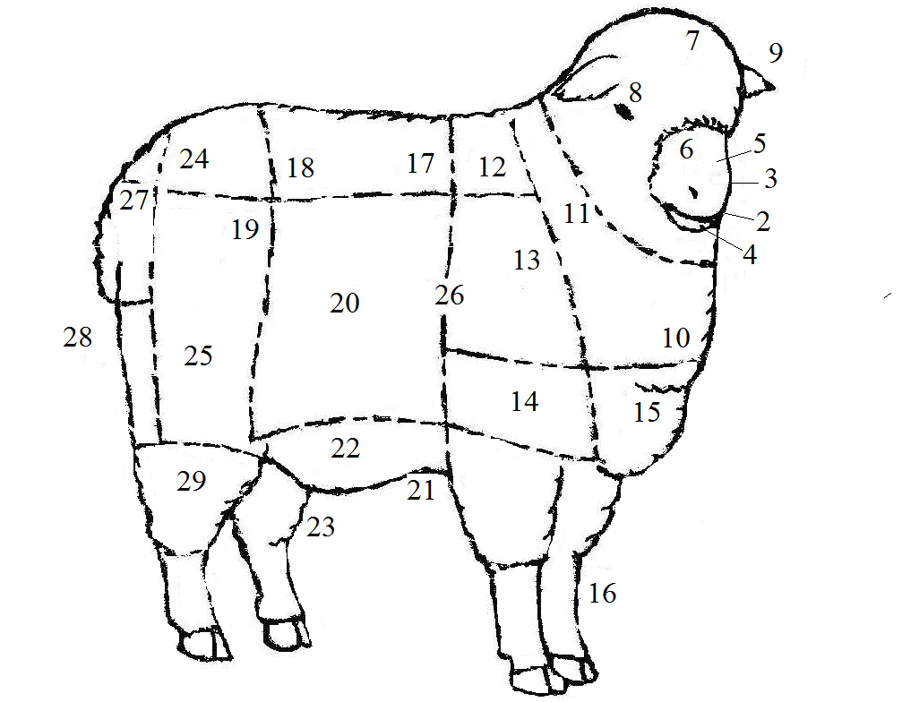
Рисунок 2. Стати экстерьера овцы

1 - | 15 -
2 - | 16 -
3 - | 17 -
4 - | 18 -
5 - | 19 -
6 - | 20 -
7 - | 21 -
8 - | 22 -
9 - | 23 -
10 - | 24 -
11- | 25 -
12 - | 26 -
13 - | 27 -
14 - | 28 -
 | 29 -

Контрольные вопросы
1. Что такое экстерьер, интерьер и конституция животных.
2. Какие стати тела относятся к передней, средней и задней частям туловища?
3. Какова характеристика крепкой конституции овец?
4. Какие типы конституции присущи овцам различного направления продуктивности?

2. Виды и группы шерсти
типы шерстных волокон. элементы руна

Цель: изучить основные виды натурального шерстного сырья, основные группы овечьей шерсти, искусственные и синтетические волокна, уметь отличать натуральные шерстные волокна от искусственных и синтетических, определять типы шерстных волокон и группы овечьей шерсти.
Материальное обеспечение: пронумерованные образцы оригинальной шерсти, образцы козьей, верблюжьей, конской шерсти, образцы синтетических волокон, руно, таблицы.
Литература: [2, с.106-111].

Теоретические сведения

Шерсть – это волосяной покров животных, из которого путем прядения или свойлачивания можно изготовить пряжу, ткани, а также валяльные и войлочные изделия.
К натуральной шерсти относится шерсть, состригаемая со здоровых овец в срок, а также шерсть регенерированная, полученная путем расщипывания старых ношеных изделий, обрезков ткани. Эту шерсть на фабриках сортируют, подбирают по классам и на специальных машинах готовят шерстяные ткани.
Искусственные волокна получают из природных полимеров: целлюлозы и казеина. В зависимости от способа получения искусственные волокна подразделяются на вискозные, ацетатные, нитратные и медноаммиачные.
Синтетические волокна получают химическим путем на основании переработки угля, нефти или газа. К этой группе волокон относится капрон, нитрон, лавсан и др. В настоящее время вырабатывается более 20 видов синтетических волокон.
Из всех видов животных основную массу шерсти получают от овец. По внешнему виду и техническим свойствам различают следующие типы шерстных волокон: пух, ость, переходный волос, мертвый, сухой, кроющий волос, песигу и кемп.
Шерсть по составу и образующим ее волокнам подразделяют на однородную и неоднородную. Однородной называют шерсть, состоящую из одинаковых по внешнему виду, длине, тонине, и другим свойствам волокон. Неоднородная (смешанная) шерсть представляет собой смесь ости, пуха и переходных волокон, отчетливо по внешнему виду различающихся по длине, тонине, извитости и другим признакам (рис. 3).

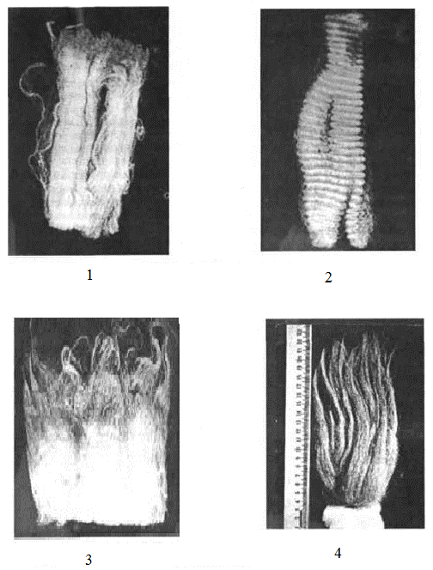
Рисунок 3. Однородная и неоднородная шерсть
1 – тонкая шерсть;
2 – полутонкая шерсть;
3 – полугрубая шерсть;
4 – грубая шерсть
Руно – шерсть, состриженная с овцы, состоящая из штапелей и косиц, связанных в одно целое (рис 4).
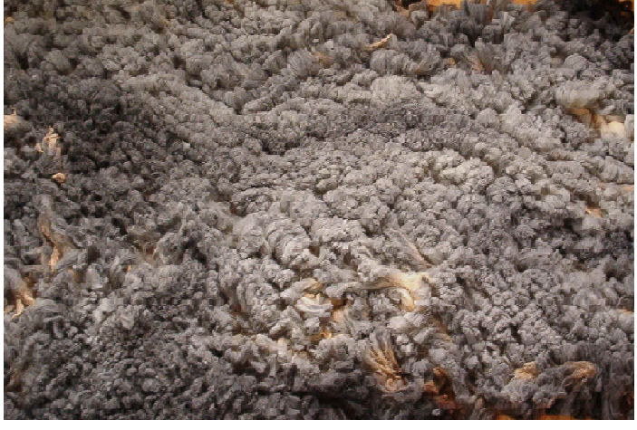
Рисунок 4. Руно, состриженное с овцы в виде цельного пласта
Штапели – это пучки пуховых и переходных волокон,
уравненных по длине и тонине. Руно тонкорунных и многих полутонкорунных овец имеет штапельное строение (рис. 5).

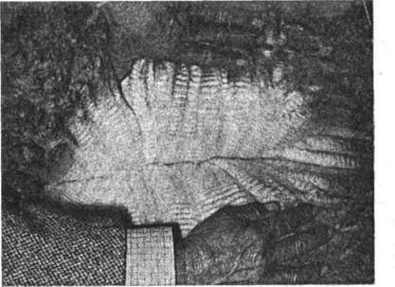

Рисунок 5. Раскрытое руно с внутренним штапелем
Руно полугрубошерстных и грубошерстных овец со смешанной шерстью состоит из пучков, в которые входят пуховые, переходные и остевые волокна, имеющие разную длину и тонину. Пучки шерсти, состоящие из волокон разных типов, не уравненных по длине и тонине, называют косицами. Шерсть тонкорунных пород овец сложена только в штапеля, полутонкорунных – в штапеля и косицы.

Задания:
1. Изучить различные виды и группы шерстного сырья и дайте их характеристику.
2. Дать характеристику основным типам шерстных волокон по внешнему виду (длине, тонине, извитости, блеску, прочности) по форме таблицы 2.
Таблица 2.
Характеристика типов шерстных волокон
Типы шерстных волокон | Характеристика
1 | 2
Пух
Переходный волос
Ость
Сухой волос
Продолжение таблицы 2
1 | 2
Мертвый волос
Песига
Кемп
Кроющий волос

3. Изучить основные группы овечьей шерсти и дайте их характеристику. Заполните таблицу 3.
Таблица 3.
Характеристика групп овечьей шерсти
Группа шерсти | Характеристика | Направление овец по шерстной продуктивности | Порода
1. Однородная:
тонкая
полутонкая
2. Неоднородная:
полугрубая
грубая

4. Назвать типы шерстных волокон (рис. 6).
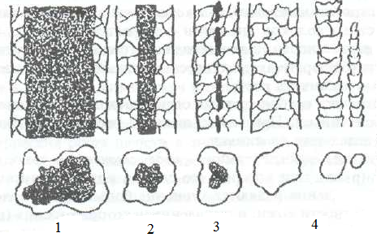

Рисунок 6. Типы шерстных волокон
1 - | 3 -
2 - | 4 -
5. Назвать формы извитости шерстных волокон (рис. 7)
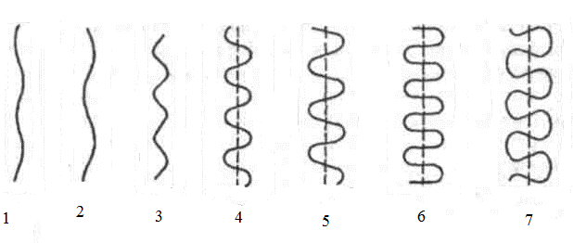

Рисунок 7. Формы извитости шерстных волокон

1 - | 5 -
2 - | 6 -
3 - | 7 -
4 -
Контрольные вопросы
1. Чем отличается овечья шерсть от искусственных и синтетических волокон?
2. Из каких типов шерстных волокон состоит овечья шерсть?
3. От каких пород овец получают однородную шерсть?
4. От каких пород овец получают неоднородную грубую шерсть?

3. ДЕФЕКТЫ И ПОРОКИ ОВЕЧЬЕЙ ШЕРСТИ

Цель: изучить основные пороки и дефекты шерсти, причины их возникновения и мероприятия по их предупреждению.
Материальное обеспечение: образцы шерсти с различными видами пороков, таблицы.
Литература: [2, с. 172 - 178].
Теоретические сведения
Производимая в настоящее время шерсть имеет значительное количество недостатков. Пороки шерсти в часто являются следствием низкого уровня кормления и содержания овец, несоблюдения правил стрижки, мечения и противочесоточной купки овец, недочетов в племенной работе, болезней овец, а также плохого хранения остриженной шерсти.
Согласно ГОСТа 30724 – 2001 основными пороками шерсти являются: пожелтение шерсти, петлистая извитость, шерсть с грубым волосом, шерсть-свалок, переслед, чесоточная шерсть, молеедная, шерсть-подстрига, шерсть-шкурка, шерсть-тавро, посторонние примеси в шерсти, засоренность шерсти.

Задания:
1. На основании справочной литературы изучите пороки шерсти и заполните таблицу 4.
Таблица 4.
Характеристика пороков шерсти
Наименование порока | Определение | Причины возникновения | Меры  предотвращения
Кизячная (клюнкер)
Желтяк
Петлистая извитость
Переслед

Голодная тонина
Чесоточная

Свалок

Шкурка

Тавро

Подстрига

Молеедная

Контрольные вопросы
1. Назовите пороки шерсти. Как они влияют на качество изделий?
2. Какие пороки шерсти, вызванные недостаточным кормлением и содержанием овец вы знаете?
3. Какие пороки шерсти являются следствием нарушения условий хранения?
4. С чем связан дефект шерсти «тавро»?
5. Какие причины возникновения чесоточной и молеедной шерсти?
4. породы овец и их классификация

Цель: изучить зоологическую и производственную классификацию пород овец, методы их выведения продуктивно-биологические особенности.
Материальное обеспечение: таблицы, фотографии.
Литература: [1, с. 56- 70; 2, с. 37 - 80].

Теоретические сведения

Породы овец классифицируются в зависимости от конкретных задач по одной из двух систем: зоологической или производственной.
Зоологическая классификация. Она построена не по признакам различий черепа, как у других сельскохозяйственных животных, а по форме хвоста и его длине. Такая классификация объясняется тем, что на размерах и форме хвоста в гораздо большей степени, чем на черепе, отразились различия между группами овец по комплексу биологических особенностей. Длина хвоста, согласно данной классификации, учитывается не в абсолютных линейных величинах, а по тому, достигает ли кончик хвоста скакательных суставов или опускается ниже. Форма хвоста характеризуется степенью развития жировых отложений вдоль хвостовых позвонков и внешним видом этих отложений.
Академик П.С.Паллас предложил всех овец делить по форме и размеру хвоста на пять групп: короткохвостых, длиннохвостых, курдючных, жирнохвостых, африканских гривистых. В дальнейшем эта классификация подверглась изменениям и дополнениям со стороны Г.Натизиуса, Н.П.Чирвинского, М.Ф.Иванова.
По уточненной зоологической классификации все породы овец, в зависимости от длины и формы хвоста делятся на пять групп: короткотощехвостые, длиннотощехвостые, длинножирнохвостые и курдючные.
Зоологическая классификация позволяет судить о степени биологического сходства или различия между овцами разных пород. А это необходимо учитывать в практике использования пород, или районировании их и выборе для скрещиваний.
Производственная классификация, предложенная М.Ф.Ивановым, отражает направление продуктивности овец. Она основана на степени выраженности наиболее важных хозяйственно-полезных признаков. По характеру шерстного покрова разводимых в нашей стране овец делят на тонкорунных, полутонкорунных, полугрубошерстных и грубошерстных.
Задания:

1. Изучить зоологическую классификацию пород овец. Заполните таблицу 5.
Таблица 5.
Зоологическая классификация пород овец
Группа овец | Форма и длина хвоста | Порода
Короткотощехвостые

Длиннотощехвостые

Короткожирнохвостые

Длинножирнохвостые

Курдючные

2. Изучить производственную классификацию пород овец. Заполнить таблицу 6.
Таблица 6.
Производственная классификация пород овец
Группа овец |  | Порода | Особенности продуктивности, природно-экономические условия зоны разведения
по типу шерстного покрова | по характеру продуктивности | Порода
1 | 2 | 3 | 4
Тонкорунные | 1. Шерстные
Тонкорунные | 2. Шерстно-мясные:
Тонкорунные | группа А
Тонкорунные | группа Б
Тонкорунные | 3. Мясо-шерстные
Полутонкорунные | 1. Шерстно-мясные
Полутонкорунные | 2. Мясо-шерстные
Полутонкорунные | 2.1. Длинношерстные
Полутонкорунные | а) в типе линкольн
Полутонкорунные | б) в типе ромни-марш
Полутонкорунные | в) в типе корридель
Полутонкорунные | 2.2. Короткошерстные
Полугрубошерстные | 1. Мясо-сальные
Полугрубошерстные | 2. Мясо-шерстно-молочные
 | 1. Мясо-шубные
 | 2. Смушковые
 | 3. Мясо-сальные
 | 4. Мясо-шерстно-молочные

3. Составить краткую характеристику пород овец, предложенных преподавателем, по предлагаемой схеме (табл. 7).
Таблица 7.
Характеристика пород овец
Показатель | Порода
Место и время выведения
Методика выведения

Классификация:
зоологическая

производственная

Живая масса, кг:
овцематок
баранов
Длина шерсти, см
Тонина шерсти, качество
Настриг шерсти, кг:
овцематок
баранов
Выход чистой шерсти, %
Выход ягнят на 100 маток, %
Особенности породы (биологические, экстерьерные, производственные
Зона разведения

Контрольные вопросы

- На каких принципах основана зоологическая и производственная классификация пород овец?
- В чем различия по форме и длине хвоста между длинножирнохвостыми и курдючными овцами?
- Как подразделяются по направлению продуктивности тонкорунные и полутонкорунные породы овец?
- Какими продуктивно-биологическими особенностями характеризуются длинношерстные и короткошерстные полутонкорунные породы овец?
- В чем заключаются продуктивно-биологические особенности романовской породы овец?
- Какое значение имеет курдюк или жирный хвост у овец?

5. овчинно - смушковая продуктивность овец

5.1. Оценка шубных и меховых овчин

Цель: освоить оценку шубных и меховых овчин согласно ГОСТа 8439-57 «Овчина меховая и шубная невыделанная». Ознакомиться с подразделением шкурок ягнят по видам.
Материальное обеспечение: натуральные шубные и меховые овчины, шкурки ягнят, таблицы.
Литература: [2, с. 261-276; 5, с.12]

Теоретические сведения

В зависимости от морфологического состава шерстного покрова и характера использования различают три группы овчин: меховые, шубные, кожевенные.
К меховым овчинам относят овчины, получаемые от тонкорунных, полутонкорунных и полугрубошерстных пород овец с однородной, а иногда и с неоднородной полугрубой шерстью со значительным содержанием пуха. Это самое лучшее в техническом отношении сырье. Изделия из них получаются самые красивые и теплые, поскольку, как правило их носят мехом наружу (цигейка от овец цигайской породы). Эти овчины идут на пошив пальто, воротников, шапок. Чтобы повысить товарный вид изделий, шерстный покров меховых овчин подстригают, окрашивают и подвергают др. видам механической обработки.
Овчины полугрубошерстных овец менее красивы и более тяжелы, поэтому используются в основном для пошива мужской зимней одежды. Из овчин тонкорунных и полутонкорунных пород овец шьют изделия для женской и детской одежды.
Шубные овчины получают только от грубошерстных пород овец с неоднородной (смешанной) шерстью и используют для пошива полушубков, тулупов, частично для воротников. В этих изделиях кожная часть овчин (мездра) обращена наружу, а шерстный покров внутрь. От этих овчин требуется прежде всего: прочность мездры, легкость, и эластичность. Шерсть должна быть густой, стойкой против сминания и свойлачивания.
По породной принадлежности шубные овчины подразделяются на три группы: романовские, степные и русские.
Романовские овчины - наиболее ценные и самые лучшие. Это обусловлено особенностями их кожно-шерстного покрова. О них говорят, что они теплы как заячий пух, красивы как шкурка песца и прочны как волчья шкура. Романовские овчины получают от овец только романовской породы.
Степные овчины получают - от каракульской и курдючных грубошерстных пород овец.
Русские овчины получают от всех грубошерстных пород овец, кроме романовских, каракульских и курдючных пород овец.
Кожевенные овчины – шкуры, не пригодные в шубные и меховые изделия – кожевенное сырье. К ним относятся шкуры с неоднородной шерстью короче 1,5 см, с однородной шерстью короче 0,5 см, а также шкуры с теклостью шерсти на площади более 50%, с репьем на всей площади, залегающим на расстоянии 1,5 см от мездры или сильно свалянной шерстью, не поддающейся разъединению руками. Кожевенные овчины служат сырьем для выработки широкого ассортимента товаров: хромой кожи, шевро, подкладочной и галантерейной кожи, перчаточной лайки и др.
В зависимости от длины шерстного покрова овчины подразделяются на шерстные, полушерстные и низкошерстные (табл. 8).
Таблица 8.
Требования к длине шерстного покрова овчин
Наименование овчины | Длина шерстного покрова, см
Наименование овчины | низкошерстная | полушерстная | шерстная
Меховая | 0,5-1,0 | 1,1-3,0 | 3,1 и более
Шубная:  русская | 1,6-2,5 | 2,6-6,0 | 6,1 и более
степная | 1,6-2,5 | 2,6-6,0 | 6,1 и более
романовская | - | 1,5-5,0 | 5,1 и более

Ценность овчин во многом определяется количеством имеющихся на них пороков. Пороки овчин подразделяют на три группы: прижизненные, которые образуются в результате кожных заболеваний, механических повреждений шерстного и кожного покрова; связанные с условиями кормления и содержания; образовавшиеся при неправильном убое, консервировании и хранении.
Пороки оценивают в условных единицах – 1, 2, 3 (табл. 9).
Таблица 9.
Оценка пороков шубных и меховых овчин, единиц
Порок | Овчина
Порок | меховая | шубная
Дыра, болячка, парша, плешина, выхват и выстриг шерсти, выхват мездры, вытертое место | 1 | 1
Разрывы, ломины | 1 | 1
Кожеедина, молеедина, теклость шерсти | 1 | 2
Подрези более 1/3 толщины кожи | - | 1
Прирези мяса и сала | 1 | 1
По сортам овчины подразделяют в зависимости от количества имеющихся на них пороков и места их расположения (табл. 10).
Таблица 10.
Распределение овчин по сортам согласно ГОСТ 8439-57 и 6192-57
Сорт | Максимальное количество пороков, единиц
Сорт | на основной части овчины | на краях овчины
1 | 2 | 3
I | - | 2
II | 1 | 2
III | 5 | 1
IV | Овчины, не соответствующие требованиям III сорта, имеющие не менее 35% полезной площади в одном месте с сохранением конфигурации основной части
Площадь овчины определяют в квадратных дециметрах путем умножения длины шкуры, измеренной от верхнего края шеи до основания хвоста, на ширину, измеряемую по линии на 3-4 см ниже нижних впадин передних конечностей (рис. 8).
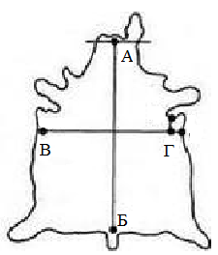

Рисунок 8. Измерение овчин

Задания:
1. Дать характеристику основных пороков овчин по форме таблицы 11
Таблица 11.
Пороки овчин
Наименование | Характеристика порока | Причина возникновения | Оценка пороков в единицах
Наименование | Характеристика порока | Причина возникновения | меховые | шубные
Дыра

Прирези мяса и сала
Засоренность репьем
Молеедина

Прелина

Подрезь

Теклость
шерсти
Овчина с тощей овцы
2. Дать характеристику овчин и установите их сортность (табл. 12).
Таблица 12.
Характеристика овчин
Показатель | Овчина
Показатель | 1 | 2 | 3 | 4
Назначение
Вид, группа
Площадь, дм²
Густота шерсти
Тонина шерсти, качество
Длина шерсти (ости/пуха), см
Соотношение ости/пуху
Люстра (блеск)
Толщина мездры
Цвет
Наличие единиц пороков:
на основной части
на краевой части
Сорт
3. Ознакомиться с подразделением шкурок ягнят по видам (табл. 13).
Таблица 13.
Подразделение шкурок ягнят по видам
Вид шкурок | характеристика
Муаре-клям

Мерлушка степная

Мерлушка русская

Лямка

Трясок сак-сак

Контрольные вопросы
1. В чем заключается правило съема шкур?
2. Какие существуют способы консервирования овчин?
3. Как овчины подразделяются по назначению и видам?
4. В чем заключаются отличительные особенности романовской овчины?
5. Как определить площадь овчины?
6. Какие овчины относятся к кожевенным?
7. Какие факторы оказывают влияние на качество овчин?

5.2. товароведческая оценка каракулЯ

Цель: изучить смушковую продукцию овец. Освоить методику оценки шкурок согласно ГОСТа 8748-70
Материальное обеспечение: коллекция каракуля, таблицы.
Литература: [2, с. 272-276].

Теоретические сведения

Смушек - это шкурка новорожденного или 2-3 дневного ягненка, имеющая волосяной покров в виде завитка и являющаяся разновидностью меха, который используют для изготовления пальто, шапок, воротников и других меховых изделий. Их получают от овец смушковых пород – каракульской, решетиловской и сокольской. Наибольшую численность и широкий ареал разведения имеют каракульские овцы. Это обусловлено тем, что мех этих овец среди других смушков наиболее ценный. Поэтому эти смушки известны под названием каракуль.
Каракуль ценится формой своих завитков. При оценке завитков учитывают их тип, форму, длину, ширину, рисунок, плотность и т.д.
По форме завитки волосяного покрова каракульских ягнят и их шкурки делят: на ценные – валек (а), боб (б), узкая гривка (в); малоценные: кольцо (г), полукольцо (д), широкая гривка (е); порочные: горошек (ж), штопор (з), ласы (и), деформированный завиток (к).
Каракульские шкурки при сортировке подразделяют на четыре продуктивных (смушковых) типа: жакетный, ребристый, плоский и кавказский.
Смушковый тип жакетный - это шкурки с полукруглым завитком типа валек, боб, допускается гривка. Завитки плотные, волосяной покров густой.
Смушковый тип ребристый - шкурки с ребристым типом завитков. Форма завитков: ребристые вальки в перемежку с гривками. Допускаются небольшие ласы. Завитки плотные, волосяной покров густой, шелковистый, блеск нормальный или сильный.
Смушковый тип плоский - шкурки с плоским типом завитков. Форма завитков: на спине и крестце средние по длине плоские вальки, боб, гривки, допускаются небольшие ласы. Завитки плотные, волосяной покров густой, шелковистый.
Смушковый тип кавказский - шкурки с перерослым волосом. Формы завитков: короткие вальки и боб вперемежку с гривками, на боках слабо завитый боб, допускается горошек. Шерстный покров недостаточно густой, слабошелковистый. Рисунок недостаточно четкий.
Каракульские шкурки оценивают по площади, массе, толщине плотности кожевой ткани (мездры).
Размер шкурки определяют путем умножения его длины на ширину. Длину измеряют от основания шеи до корня хвоста, ширину - за передними пахами
По цвету волосяного покрова каракульские смушки разделяют на черные, серые, сур, цветные (рисунок 10). В настоящее время овцы черной окраски составляют в породе около 70%.

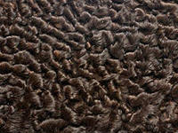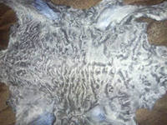
1 2 3
Рисунок 10. Цветовая гамма каракуля
1 – черный;
2 - сур;
3 - серый

Чистопородный черный каракуль делят на I и II сорта в пределах смушковых групп. В жакетной группе выделяют отдельно отборный сорт. К III сорту относят шкурки без подразделения на смушковые группы (табл. 14).
Таблица 14.
Сортировка черного каракуля
Группа | Сорт | Наименование сорта | Характеристика группы
Жакетная | Отборный | Жакет I отборный | Преобладание полукруглых вальковатых и бобастых завитков с отчетливо выраженным общим рисунком.
Жакетная | I | Жакет I
Жакетная | I | Кирпук
Жакетная | I | Жакет толстый
Жакетная | I | Жакет московский
 | II | Жакет II
Кавказская | I | Кавказский толстый I | Завитки преимущественно бобастой формы с некоторой перерослостью волоса.
Кавказская | II | Кавказский тонкий I
Кавказская | II | Флера
Ребристо-плоская | I | Ребристый толстый I | Преобладание гривок, ребристых вальков или плоских завитков.
Ребристо-плоская | I | Ребристый тонкий I | Преобладание гривок, ребристых вальков или плоских завитков.
Ребристо-плоская | I | Плоский тонкий I | Преобладание гривок, ребристых вальков или плоских завитков.
Ребристо-плоская | I | Плоский толстый I | Преобладание гривок, ребристых вальков или плоских завитков.
Ребристо-плоская | II | Ребристый тонкий II | Преобладание гривок, ребристых вальков или плоских завитков.
Ребристо-плоская | II | Ребристый толстый II | Преобладание гривок, ребристых вальков или плоских завитков.
Ребристо-плоская | II | Плоский II | Преобладание гривок, ребристых вальков или плоских завитков.
Ребристо-плоская | II | Крупнозавитковый | Преобладание гривок, ребристых вальков или плоских завитков.
Вне групп | III | Партионный | Преобладание бобовидных, переходящих на боках в кольцевидные, горошковидные, штопорообразные или плоские вальки и ласы.
Вне групп | III | Кавказский тонкий II
Вне групп | III | Кавказский толстый II
Вне групп | III | Плоский III
Вне групп | III | Ребристый тонкий III
Вне групп | III | Ребристый толстый III
Вне групп | III | Фигура

Задания:
1. Оценить шкурки чистопородного черного каракуля (табл. 15).
Таблица 15.
Характеристика свойств и признаков смушка
Признак и свойство | Шкурка каракуля
Признак и свойство | 1 | 2 | 3
Тип завитка (валек, боб и гривка):
на крестце
на хребте
на бочке
Другие формы завитков (кольцо, штопор, горошек, ласы)
Шелковистость волосяного покрова (сильношелковистый, шелковистый, мягкошелковистый, грубошелковистый, грубый, сухой)
Блеск волосяного покрова (нормальный, сильный, недостаточный, стекловидный, матовый)
Рисунок завитков (параллельноконцентрический, параллельнопрямой, извилистый, неярковыраженный)
Плотность завитков (плотный, недостаточно плотный, рыхлый)
Толщина мездры (тонкая, средняя, толстая)
Площадь смушка, см²
Группа (жакетная, кавказская, ребристо-плоская)

Контрольные вопросы
1. Что такое каракульские смушки?
2. Какие по форме завитки относятся к ценным, малоценным и порочным?
3. По каким свойствам и признакам характеризуется каракуль?
4. Как определить площадь шкурки?
5. Какие встречаются пороки шкурки?
6. Какие факторы влияют на качество шкурки?

6. бонитировка овец
6.1. ИНДИВИДУАЛЬНАЯ И КЛАССНАЯ БОНИТИРОВКА ОВЕЦ

Цель: изучить методику проведения бонитировки овец и вычисления суммарного класса животным. Освоить технику бонитировки ремонтного молодняка романовских овец.
Материальное обеспечение: папки с бонитировочной документацией для романовских овец и овец тонкорунного направления продуктивности.
Литература: [2, с. 317-346; 3, с. 1-17; 4, с. 1-64].

Теоретические сведения

Бонитировка ― определение племенной ценности животных на основании оценки их по комплексу хозяйственно-полезных признаков путем непосредственного осмотра животных и анализа зоотехнических записей. На основе бонитировки определяют классность овец, их производственное назначение и при необходимости вносят соответствующие коррективы в план селекционной работы со стадом.
Проводят бонитировку овец во всех организациях по племенному животноводству: племенных заводах, племенных стадах.
Бонитировку овец проводят ежегодно, комиссионно. В состав комиссии входят зоотехники-селекционеры совместно с ветеринарными специалистами, заведующими и бригадирами комплексов, опытными овцеводами. Данные по оценке экстерьера, развития и продуктивности животных накапливают в течение всего года. Сводную ведомость по бонитировке овец составляют на 1 января.
Бонитировка овец подразделяется на индивидуальную и классную.
Индивидуальная бонитировка проводится в племенных стадах и баранов-производителей в товарных стадах. При индивидуальной бонитировке овец оценивают по важнейшим свойствам и признакам шерстной и мясной продуктивности, конституции, экстерьеру и племенной ценности. Результат оценки по каждому признаку заносится в журнал с последующим занесением данных в племенные карточки.
Классная бонитировка осуществляется в основном в товарных стадах и животных второго класса - племенных фермах. При классной бонитировке каждое животное оценивают по отдельности по наиболее важным хозяйственно-полезным признакам, но результат по каждому признаку в бонитировочный журнал не заносят, а на основании суммарной оценки выводят только класс.
Тонкорунных и полутонкорунных овец бонитируют в возрасте 1 года перед первой стрижкой и дополнительно в 1,5 года перед первым осеменением.
В смушковом овцеводстве бонитировку проводят в первые 2 – 3 дня после рождения на наличие завитка.
В романовском овцеводстве основную бонитировку проводят в 8 – 9 месячном возрасте.
В грубошерстном овцеводстве мясо – сального и др. направлений продуктивности проводят в 1,5 года перед первым осеменением.

Задания:
1. Изучить организацию проведения бонитировки овец.
2. Изучить классную бонитировку овец романовской породы по форме таблицы 17.
Таблица 17.
Классная бонитировка овец романовской породы
Тип рождения | Тип конституции | Экстерьерные недостатки | Происхождение | Живая масса взрослых баранов, кг | Живая масса маток, кг | Живая масса баранчиков в 8-9 месяцев, кг | Живая масса ярочек в 8-9 месяцев, кг | Характеристика шерсти | Соотношение ости к пуху по количеству | Оброслость брюха  шерстью | Допускаемая белизна | Длина ости, см | Длина пуха, см | Наличие завитка на всей площади овчины
1 | 2 | 3 | 4 | 5 | 6 | 7 | 8 | 9 | 10 | 11 | 12 | 13 | 14 | 15
Класс Элита
I класс (стандарт породы)
II класс

3. Изучить основные требования, предъявляемые к индивидуальной бонитировке овец (табл. 18).
Таблица 18.
Индивидуальная бонитировка овец
Породыа | Наименование бонитировки | Возраст животных | Признак | Половозрастная группа
Тонкорунные | предварительная
Тонкорунные | основная
Полутонкорунные | предварительная
Полутонкорунные | основная
Романовская | предварительная
Романовская | основная
Курдючные и жирнохвостые | предварительная
Курдючные и жирнохвостые | основная
Каракульская | предварительная
Каракульская | основная

4. Для закрепления материала дать комплексную оценку 3-х голов молодняка овец, пользуясь индивидуальным заданием. Данные занесите в таблицу 19, форма которой приведена ниже. Сделайте выводы о дальнейшем назначении животных (ремонт, племенная продажа, выбраковка).
Таблица 19.
Бонитировка молодняка овец романовской породы
Тип рождения | Тип конституции | Экстерьерные недостатки | Происхождение | Живая масса взрослых баранов, кг | Живая масса маток, кг | Живая масса баранчиков в 8-9 месяцев, кг | Живая масса ярочек в 8-9 месяцев, кг | Характеристика шерсти | Соотношение ости к пуху по количеству | Оброслость брюха  шерстью | Допускаемая белизна | Длина ости, см | Длина пуха, см | Класс животного

Выводы:____________________________________________________
____________________________________________________________
____________________________________________________________
____________________________________________________________
____________________________________________________________
____________________________________________________________

Контрольные вопросы

1. Что такое бонитировка?
2. Какие мероприятия разрабатывают на основании бонитировки?
3. Как и когда проводится предварительный и основной отбор молодняка?
4. По каким показателям оценивается ремонтный молодняк овец?
5. В каком возрасте бонитируют овец разного направления продуктивности?

7. Мечение овец, зоотехнический
и племенной учет в овцеводстве

Цель: освоить технику мечения овец разными методами. Ознакомиться с формами и организацией зоотехнического и племенного учета в овцеводстве.
Материальное обеспечение: щипцы и дырокол для мечения овец татуировкой и выщипами, набор цифр, тушь, контуры ушей из картона, бирки, формы зоотехнического и племенного учета.
Литература: [1, с. 25-30; 2, с. 345 - 350].
Теоретические сведения
Правильное ведение зоотехнического учета и племенной работы невозможно без мечения овец. В овцеводстве применяются следующие способы мечения овец: татуировкой, выщипами на ушах, бирками, краской.
Татуировкой метят, главным образом, белых тонкорунных и полутонкорунных овец. Для этого пользуются особыми щипцами, в которые вкладывают пластинки с острыми металлическими стержнями, из которых составляются цифры. Для нанесения на ухо номера татуировочными щипцами в их гнезда вставляют необходимые цифры. В место прокола втирают черную тушь или мастику из сажи на спирте с добавлением глицерина.
Мечение овец выщипами проводят с помощью специальных щипцов и дырокола по ключу, где каждому выщипу соответствует определенная цифра (рисунок 11). Прежде чем делать выщипы, уши животных дезинфицируют денатурированным спиртом, 3,5%-м раствором карболовой кислоты или 20%-м раствором креолина. После мечения места выщипов смазывают настойкой йода. В овцеводстве принято ставить номера до 1621 номера.
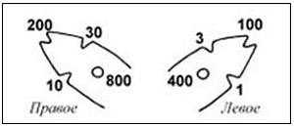

Рисунок 11. Ключ для мечения овец выщипами на ушах

Дополнительными способами являются мечение овец бирками и краской.
В овцеводстве клички животных не присваиваются, им ставится индивидуальный номер.
Важным звеном племенной работы в овцеводстве является зоотехнический и племенной учет. Документация зоотехнического и племенного учета ведется в форме ведомостей, журналов, карточек племенных животных и бонитировочных ведомостей.
Задания
1. Изучить способы и технику мечения овец различными способами, отметить их преимущества и недостатки (табл. 20).
Таблица 20.
Способы мечения овец
Наименование метода | Техника мечения, инструменты | Преимущества, недостатки
2. Татуировочными щипцами и дыроколом поставить на картоне номера согласно индивидуальному заданию.
3. Зарисовать в тетради ключ для мечения овец выщипами. Используя щипцы, дырокол и ключ, сделайте обозначения вырезанных из картона контуров ушей следующих номеров: 347, 528, 1520, 1035, 1211.
4. Изучить основные формы учета в племенных хозяйствах в соответствии с таблицей 21.
Таблица 21.
Формы учета в племенном хозяйстве
Номер формы | Название формы | Содержание формы
95 – с/х
98 – с/х
1 - р
1 - о
1 - к
2 - р
5 - р
Племенное свидетельство

5. Заполнить форму 2 – р (карточка племенной романовской овцематки).

Контрольные вопросы
1. Для каких целей применяется мечение животных?
2. Какие способы мечения овец существуют?
3. Какие способы мечения лучше применять для овец черной масти?
4. Как правильно сделать выщипы на ушах?
5. Какие преимущества и недостатки мечения овец выщипами?
6. Какие основные формы учета в племенном хозяйстве и промышленном комплексе используются?

8. Оценка баранов-производителей
по качеству потомства

Цель: освоить методику оценки баранов-производителей по качеству потомства.
Материальное обеспечение: индивидуальные задания, вычислительная техника.
Литература: [2, с. 201-205].

Теоретические сведения

Укомплектованность стада высококачественными производителями, т.е. производителями с высокой классностью, продуктивностью и племенными достоинствами является одним из важных условий успешного совершенствования пород овец.
Существует несколько методов выявления племенной ценности баранов – производителей:
1. Сравнение продуктивности дочерей барана с продуктивностью матерей (по принципу «мать – дочь»).
2. Сравнение продуктивности дочерей барана с потомством других производителей в стаде.
3. Сравнение продуктивности дочерей барана с продуктивностью сверстниц.
4. Сопоставление показателей потомства производителя со средними показателями по стаду.
В романовском овцеводстве оценка баранов-производителей проводится в соответствии с «Методическими рекомендациями по племенной работе с овцами романовской породы» (Ярославль, 1992 год) по пяти показателям комплексной оценки, приведенной в таблице 22.
Таблица 22.
Показатели комплексных оценок баранов-производителей
романовской породы по качеству потомства
Категории оценки | Показатели оценки потомства по:
Категории оценки | живой массе, кг | количеству желательного типа, % (эл + 1кл) | шубным качествам (% класса элита) | плодовитости слученных маток, гол | сохранению потомства от рождения до отбивки, %
Улучшатель | более 33 | более 85 | более 40 | более 2,5 | более 85
Нейтральный | 30-33 | 80-85 | 30-40 | 2,3-2,5 | 80-85
Ухудшатель | менее 30 | менее 80 | менее 30 | менее 2,3 | менее 80

Бараны - производители, улучшатели не менее чем по трем любым признакам, при отсутствии хотя бы одной оценки «Ухудшатель» объявляются абсолютными улучшателями, им присваивается высшая категория «А», они широко используются во всех категориях хозяйств.
Бараны-производители, улучшатели по 1-2 любым признакам, при отсутствии хотя бы одной оценки «Ухудшатель» объявляются улучшателями по комплексу продуктивных признаков, им присваивается категория «В». Эти бараны без ограничения используются на племенных фермах и племзаводах.
Бараны-производители, нейтральные по всем признакам, объявляются нейтральными. Им присваивается категория «С», и они рекомендуются к ограниченному использованию в хозяйствах.
Бараны-производители, ухудшатели по 1-2 оцениваемым признакам, объявляются ухудшателями. Им присваивается категория «Д», использование их в стадах любого производственного назначения запрещается.

Задания:

1. Изучить оценку баранов – производителей по комплексу признаков.
2. Оценить по одному барану-производителю по комплексу признаков согласно индивидуальному заданию. Данные занесите в таблицу 22. Сделайте выводы о дальнейшем использовании животных (дальнейшее использование племенных баранов или выбраковка).
Таблица 22.
Показатели оценки дочерей баранов-производителей
Инд. № барана | Класс | Линия | Окотилось овцематок, гол. | В том числе |  |  |  | Средняя плодовитость, гол | Пробонитировано ярок,  гол | Средня живая масса, кг | Конституция/кк, гол | Масса шерсти/мм, гол | Длина ости/ до 3 см  включ.. гол | Соотношение ости к пуху/  1:4 – 1:7 | Оброслость брюха/ Ох, гол | Класс
 |  |  |  | Одинцами | Двойнями | Тройнями | Четвернями |  |  |  |  |  |  |  |  | элита |  | I |  | II |  | брак
 |  |  |  |  |  |  |  |  |  |  |  |  |  |  |  | гол | % | гол | % | гол | % | гол | %

Контрольные вопросы
1. С какой целью проводят оценку баранов – производителей по качеству потомства?
2. Когда и по каким показателям оценивают баранов?
3. В каком возрасте проводят отбор баранчиков для оценки по качеству потомства?
4. На какие категории подразделяют баранов по результатам испытания по потомству, в каком случае баран считается абсолютным улучшателем?

9. структура и оборот стада ОВЕЦ

Цель: освоить составление оборота стада овец и оптимальную структуру стада овец разного направления продуктивности.
Материальное обеспечение: плакаты.
Литература: [2, с. 46-50].

Теоретические сведения

Под структурой стада понимают соотношение в нем различных половозрастных групп овец, имеющихся в хозяйстве на начало года.
В товарных стадах при разведении скороспелых мясо-шерстных, мясо-сальных, шубных и каракульских пород овец в зимовку целесообразно оставлять 70-75% маток; 20-25% ярок и не более 1-2% баранов-производителей и пробников. Валухов в таких стадах на начало года не должно быть.
В стадах шерстных и шерстно-мясных пользовательных мериносов, т.е. в тонкорунном овцевцеводстве, где имеются большие площади естественных кормовых угодий, рекомендуется иметь 55-65% маток и 10-15% валухов для производства высококачественной шерсти, а в районах интенсивного земледелия – 70-75% маток.
Удельный вес маток в романовском овцеводстве должен быть 55-70%, содержание валухов старше 8-9 месяцев не рекомендуется. В каракульском овцеводстве желательно иметь количество маток – 65-80%.
Расчеты показывают, что при увеличении числа маток до 60-80% производство баранины возрастает на 25-30%, а ягнятины в два раза. В племенных стадах всех пород, если баранчиков и ярочек реализовывают на племя в возрасте 14-16 месяцев, то доля маток в структуре стада может быть в пределах 50-55%, а при реализации молодняка в 6-8 месяцев (до 10 месяцев) – 60-65% и более.
Годовой оборот стада является основой для определения производства валовой продукции овцеводства, расчета потребности в кормах, численности работников, фонда оплаты труда и затрат на производство продукции. Он представляет собой приходно-расходную ведомость овец по отдельным половозрастным группам и состоит из следующих частей: наличие поголовья овец на начало года, приход (приплод, перевод из младших групп, покупка), расход (перевод в старшие группы, продажа, реализация на мясо и прочие выбытия), наличие поголовья на конец года (табл. 23).
Последовательность составления годового оборота стада овец представлена ниже.
Прежде всего, в графе 1 таблицы 23 перечислить все половозрастные группы овец, имеющиеся в хозяйстве: бараны-производители, овцематки, ярки старше 1 года, валухи взрослые, валухи прошлого года, ярки прошлого года, баранчики прошлого года, молодняк текущего года рождения (баранчики, валушки, ярочки).
Далее в графу 2 заности данные о наличии поголовья животных в разрезе групп на начало года.
Приплод, покупку и поступление овец заносят в графы 3, 4 и 5 таблицы.
Графа 3 отражает поступление приплода в течение года, его заносят по строке «Ярки прошлого года» и «Баранчики прошлого года».
В графу 4 заносят данные о покупке овец.
На данном предприятии покупать предусмотрено ремонтных баранчиков в племенных хозяйствах. Получить и вырастить хороших баранов-производителей можно не в каждом хозяйстве. Желательно, чтобы баранчики были получены от баранов-производителей, проверенных по качеству потомства.

Таблица 23.
Годовой оборот стада племенной овцеводческой фермы
Половозрастная группа овец | Поголовье на начало года | Приход |  |  | Расход |  |  | Поголовье на конец года
Половозрастная группа овец | Поголовье на начало года | Приплод | Покупка | Поступило из других групп | Продажа на племя | Переведено в другие группы | Реализовано на мясо | Поголовье на конец года
Бараны - производители
Овцематки
Ярки старше 1 года
Валухи взрослые
Валухи прошлого года
Ярки прошлого года
Баранчики прошлого года
Молодняк текущего года:
баранчики

валушки

ярки

Таким образом, поступление баранчиков заносим по строке «Бараны - производители».
Графа 5 отражает поступление овец из различных половозрастных групп. Например, в группу маток и ярок старше одного года поступят ярки прошлого года.
Отрабатывая систему разведения овец, необходимо постоянно совершенствовать стадо путем трех основных элементов ведения племенной работы:
- отбор для дальнейшего воспроизводства лучших животных и выбраковка худших по продуктивности;
- грамотный подбор баранов и маток при спаривании;
- правильное выращивание ремонтного молодняка, направленное на получение высококлассных животных.
В 6, 7 и 8 графах отражают данные по падежу, переводу в другие половозрастные группы, реализации на мясо и продажа населению.
Далее определяют поголовье по всем половозрастным группам овец на конец года как разность между суммой поголовья на начало года со всей приходной частью и поголовьем расходной части.
На основе годового оборота стада можно рассчитать среднее поголовье овец. Его можно определить по каждой возрастной группе или в целом по стаду за год. Расчет среднего поголовья овец необходим для планирования производства продукции, расчета в рабочей силе, а также потребности в кормах.

Задания:
1. Составить годовой оборот стада овец романовской породы в данном овцеводческом хозяйстве.
2. Рассчитать среднее поголовье овец по хозяйству.
3. Ознакомиться с оптимальной структурой стада овец разного направления продуктивности, заполнить таблицу 24.

Таблица 24.
Структура стада овец
Половозрастная группа | Направление продуктивности
Половозрастная группа | шерстное и шерстно-мясное | мясошерстное тонкорунное и полутонкорунное | мясо-шубное | смушковое | мясо-сальное | мясо-шерстно-молочное

Контрольные вопросы

1. С какой целью составляют годовой оборот стада овец?
2. Как составить годовой оборот стада овец в хозяйстве?
3. Какие операции отражают в приходной части годового оборота стада?
4. Какие операции отражают в расходной части годового оборота стада?
5. Какие способы расчета среднего поголовья овец?

10. Планирование племенной работы в овцеводстве

Цель: освоить методику разведения овец и основные положения племенной работы в хозяйствах разных категорий.
Материальное обеспечение: плакаты, фотографии.
Литература: [2, с. 356-358].

Теоретические сведения

Племенная работа результативной становится лишь тогда, когда все зоотехнические и организационно-хозяйственные мероприятия научно обоснованы и сведены в единую систему. Долговременное перспективное планирование находит свое применение в составлении планов селекционно-племенной работы со стадом и породой, селекционных программ при строгом ведении племенного учета и надежном информационном обеспечении племенного овцеводства. Для отдельных стад планы селекционно-племенной работы составляются обычно на 5-10 лет.
План селекционно-племенной работы включает в себя следующие разделы:
Введение
1. Общая характеристика породы по хозяйственно-полезным признакам
2. Характеристика продуктивности стада
3. Генеалогический анализ стада
4. План работы с линиями и породными группами
5. Мероприятия по обеспечению достижения планируемых показателей
6. План роста основных продуктивных качеств овец по годам и на конец действия плана селекционно-племенной работы

План увязывается с общим планом работы с породой и должен пройти апробацию на заседании совета по породе. Составленный план должен быть рассмотрен на собрании работников овцеводческого предприятия и утвержден руководителем хозяйства.

Задания:
1. Изучите и кратко законспектируйте разделы перспективного плана селекционно-племенной работы со стадом овец романовской породы (табл. 25).
Таблица 25.
План селекционно-племенной работы со стадом овец романовской породы
Наименование раздела | Основное содержание раздела
1 | 2

Используя данные ГПК т. XII, IX, X составьте генеалогическую таблицу племенной романовской матки (форма № 2-р по индивидуальному заданию). Дайте сравнительную характеристику генеалогических линий.
Контрольные вопросы
1. С какой целью составляются планы селекционно-племенной работы?
2. Какие основные разделы плана племенной работы со стадом?
3. Какие вопросы рассматриваются в разделе «Характеристика продуктивности стада»?
4. Каково основное содержание раздела «Генеалогический анализ стада»?
5. Как составляется план работы с линиями и породными группами?
6. Какие вопросы отражаются в разделе плана по развитию овцеводства в хозяйстве?
7. По каким принципам составляется план роста основных продуктивных качеств овец по годам?

11. Расчет потребности в кормах для стада ОВЕЦ

Цель: освоить методику расчета потребности в кормах для стада овец.
Материальное обеспечение: вычислительная техника.
Литература: [2, с. 123-130; 6, с. 195-217].

Теоретические сведения

Полноценное кормление овец всех половозрастных групп должно обеспечивать получение высокой продуктивности при оптимальных затратах средств на единицу продукции. Овцы хорошо используют корма растительного происхождения, но предъявляют высокие требования к объему рациона, концентрации энергии и питательных веществ в сухом веществе, обеспечению протеином, незаменимыми аминокислотами, витаминами и минеральными веществами.
В рационах овец нормируют содержание:
– обменной энергии, сухого вещества, сырого и переваримого протеина;
– макроэлементов: кальция, фосфора, магния, серы и соли поваренной;
– микроэлементов: железа, меди, цинка, марганца, кобальта, йода;
– витаминов: а или b-каротина, D-кальциферола, витамина Е
Овцы поедают в 1,5-2 раза больше видов растений, чем другие травоядные домашние животные. Они неприхотливы, но требовательны к разнообразию кормов, к высокому их качеству. Эта требовательность обусловлена всем ходом филогенеза. Овцы плохо переносят одностороннее кормление. Однообразный корм быстро приедается, аппетит падает, а жизнестойкость и продуктивность, особенно шерстная резко понижается.
Особенностью саморегулирования системы питания овец является то, что питательные вещества корма в первую очередь идут на обеспечение жизнедеятельности главных систем организма – центральной, кровообращения, размножения и только в последнюю очередь на рост шерсти. Если потребность в элементах питания не обеспечивается, то извлечение их из шерсти для покрытия обменных процессов начинается раньше, чем из органов и частей тела.
Таким образом, шерсть наиболее уязвима при несбалансированном кормлении. Однообразное и неполноценное кормление, кормовые отравления могут стать причиной патологической линьки.
В условиях сбалансированного кормления овцы потребляют 3,2-3,8 кг сухого вещества на 100 кг живой массы.
Количество клетчатки в сухом веществе рациона не должно превышать 27% для взрослых овец; 13% для ягнят до 6-месячного возраста; и 25% для молодняка старшего возраста.
Оптимальное количество сахара в рационе 2-3 г на 1 кг живой массы: 0,8-0,9:1.
Наряду с перечисленными элементами, важная роль в питании овец принадлежит сере, которая содержится в белке шерсти (кератине). В тонкорунной шерсти ее содержится около 5 г, а в грубой 3-3,5 граммов. При ее недостатке в рационе ухудшаются переваримость питательных веществ, особенно клетчатки, и использование азотистых веществ, снижается прирост живой массы и рост шерсти. В расчете на 1 ЭКЕ серы должно быть – 3-3,5 г. В качестве источника серы овцам можно скармливать 1 г алиментарной серы; 2-3 г сернокислого натрия; или 3-4 г серноватокислого натрия.
Общая годовая потребность в кормах на 1 овцу с учетом потерь и страховых запасов не должна быть ниже 6 ц ЭКЕ. При этом рекомендовано на 1 тонкорунную и полутонкорунную овцу заготовку кормов довести до 5-5,5 ц ЭКЕ, а на романовскую до 7 ц ЭКЕ.
Особенностью кормления овец является и то, что в структуре рациона процент концентрированных кормов не должен превышать 19-20%. Если овцам много скармливать концентрированных кормов у них ухудшается состояние здоровья. Суточная норма концентратов для взрослых овец составляет 0,3-0,5 кг, молодняку – 0,2-0,4 кг.
Потребность овец в энергии, сыром и переваримом протеине на год, рассчитанная на основе норм кормления, приведена в таблице 26.
Таблица 26.
Годовая потребность овец в ЭКЕ, обменной энергии и протеине
Половозрастная группа овец | Требуется на голову
Половозрастная группа овец | ЭКЕ | Обменная энергия, МДж | Протеин, кг
Половозрастная группа овец | ЭКЕ | Обменная энергия, МДж | сырой | переваримый
Матки шерстные и шерстно-мясные | 578 | 5785,5 | 74,3 | 46,7
Молодняк прошлых лет | 452 | 4515 | 63,4 | 38,5
Молодняк текущего года | 225 | 2247 | 33,2 | 23
В среднем на овцу, имеющуюся на начало года | 662 | 6625,5 | 89,8 | 57,2
Матки мясо-шерстных пород | 546 | 5460 | 60,7 | 36,8
Молодняк прошлых лет | 450 | 4504,5 | 60,7 | 38,6
Молодняк текущего года | 260 | 2604 | 41,6 | 29
В среднем на овцу, имеющуюся на начало года | 700 | 7003,5 | 89,8 | 57,8
Матки романовской породы | 564 | 5638,5 | 78,7 | 49,8
Молодняк прошлых лет | 417 | 4168,5 | 60,4 | 41,4
Молодняк текущего года | 191 | 1911 | 29,9 | 21,9
В среднем на овцу, имеющуюся на начало года | 786 | 7864,5 | 115 | 78
Матки каракульской породы | 557 | 5575,5 | 69,9 | 43
Молодняк прошлых лет | 452 | 4525,5 | 53,4 | 35,3
Молодняк текущего года | 205 | 2047,5 | 26,1 | 18,8
В среднем на овцу, имеющуюся на начало года | 588 | 5880 | 72,8 | 46,3

При составлении норм предусмотрено интенсивное использование баранов-производителей и овцематок.
На основании вышеуказанной таблицы необходимо рассчитать потребность овец разных направлений продуктивности в энергетических кормовых единицах, обменной энергии и переваримом протеине отдельно в зимний и летний периоды. Расчеты следует провести для всех стад овец в зависимости от имеющегося поголовья. Данные занести в таблицу 29.
В таблице 27 приведена примерная структура рационов по питательности для хозяйств Федерального Центрального округа.
Таблица 27.
Структура рационов для овцематок и баранов-производителей, % от общей питательности
Вид корма | Группа животных
Вид корма | суягные овцематки |  | лактирующие овцематки |  | бараны-производителя
Вид корма | зима | лето | зима | лето | зима | лето
Грубые | 35-40 | — | 20-30 | — | 30-40 | —
Сочные | 40-45 | 75 | 40-50 | 80 | 20-25 | 65
Концентраты | 15-20 | 25 | 25-30 | 20 | 40-45 | 35

Для перевода на натуральные корма потребность овец в ЭКЕ необходимо разделить на питательность корма, которая приведена в таблице 28.

Таблица 28.
Средние показатели питательности кормов
Вид корма | Содержится в 1 кг корма,  ЭКЕ
Концентраты | 1,00
Сочные (в среднем) | 0,18
Зеленые (в среднем) | 0,18
Травяная мука клеверная | 0,70
Корма животного происхождения (в среднем) | 0,50

Далее следует рассчитать потребность поголовья овец в натуральных кормах. На основании данных таблиц 27, 28 заполнить таблицу 29
Таблица 29.
Потребность овец в питательных веществах в зимний и летний периоды
Половозрастная группа овец | Требуется на год на 1 голову |  |  | Число голов | Требуется на все поголовье на год |  |  | В том числе по периодам
 |  |  |  |  |  |  |  | Зимний период |  |  | Летний период
Половозрастная группа овец | ЭКЕ | Обменная энергия, МДж | перева-римого протеина, кг | Число голов | ЭКЕ | Обменная энергия, МДж | перева-римого протеина, кг | ЭКЕ | Обменная энергия, МДж | перева-римого протеина, кг | ЭКЕ | Обменная энергия, МДж | перева-римого протеина, кг
Итого

.
Таблица 30.
Расчет потребности в кормах для стада овец
Половозрастная группа | Зимний период |  |  |  |  |  |  | Летний период
Половозрастная группа | Требуется всего ЭКЕ | Корма |  |  |  |  |  | Требуется всего ЭКЕ | Корма
Половозрастная группа | Требуется всего ЭКЕ | концентрированные |  | сочные |  | грубые |  | Требуется всего ЭКЕ | концентрированные |  | зеленые |  | грубые
Половозрастная группа | Требуется всего ЭКЕ | % | тр-ся | % | тр-ся | % | тр-ся | Требуется всего ЭКЕ | % | тр-ся | % | тр-ся | % | тр-ся
Итого
Страховой фонд 15-20%
Всего ЭКЕ
Всегокормов

Задания:

1. Рассчитать потребность овец в питательных веществах на зимний и летний периоды.
Контрольные вопросы

1. По каким питательным веществам рациона нормируется кормление овец?
2. Как рассчитывается годовая потребность овец в питательных веществах?
3. Какова структура рациона для баранов-производителей и овцематок на зимний период?
4. Какова структура рациона для ремонтного молодняка на летний период?
список РЕКОМЕНДУЕМЫХ источников

- Волков А.Д. Практикум по технологии производства продуктов овцеводства и козоводства // Учебное пособие. - СПб.: Издательство «Лань», 2019. - 208 с.
- Ерохин А.И., С.А. Ерохин. Овцеводство // А.И. Ерохин, С.А. Ерохин - М.: МГУП, 2004. - 480 с.
- Инструкция по бонитировке романовских овец. - М.: Колос, 1979. - 17 с.
- Инструкция по бонитировке овец тонкорунных пород с основами племенной работы. - М.: Колос, 2017 г. - 64 с.
- ГОСТ 6192 - 57. Овчина шубная романовская невыделанная. Технические условия.
- Нормы и рационы кормления сельскохозяйственных животных Калашников: Справочное пособие / Под общ. Ред В.И. Фисинина, В.В. Калашникова. - М.: КолосС, 2003. – 268 с.
- Чижик И.А. Конституция и экстерьер сельскохозяйственных животных // И.А. Чижик. - Л.: Колос, 1979. - 425 с.

